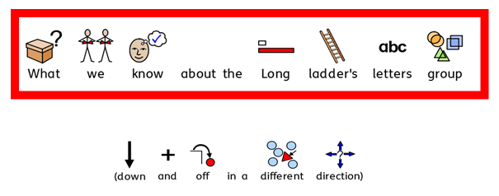



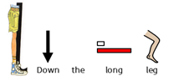

|  |  |
| --- | --- |
|  | l.png |
| l.pngl.pngl.pngl.png |  |
|  |  |

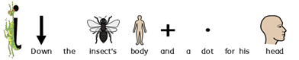

|  |  |
| --- | --- |
|  | i.png |
| i.pngi.pngi.pngi.png |  |
|  |  |

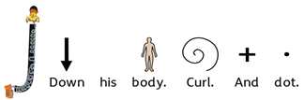

|  |  |
| --- | --- |
|  | j.png |
|  |  |
| j.pngj.pngj.pngj.png |  |

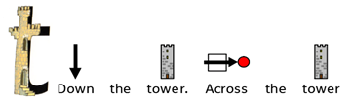

|  |  |
| --- | --- |
|  |  |
| t.pngt.pngt.pngt.png | t.png |
|  |  |

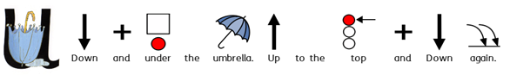

|  |  |
| --- | --- |
|  |  |
| u.pngu.pngu.pngu.png | u.png |
|  |  |

y.png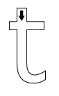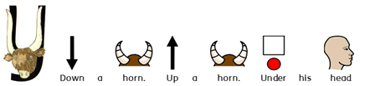

|  |  |
| --- | --- |
|  |  |
| y.pngy.pngy.png | y.png |
|  |  |